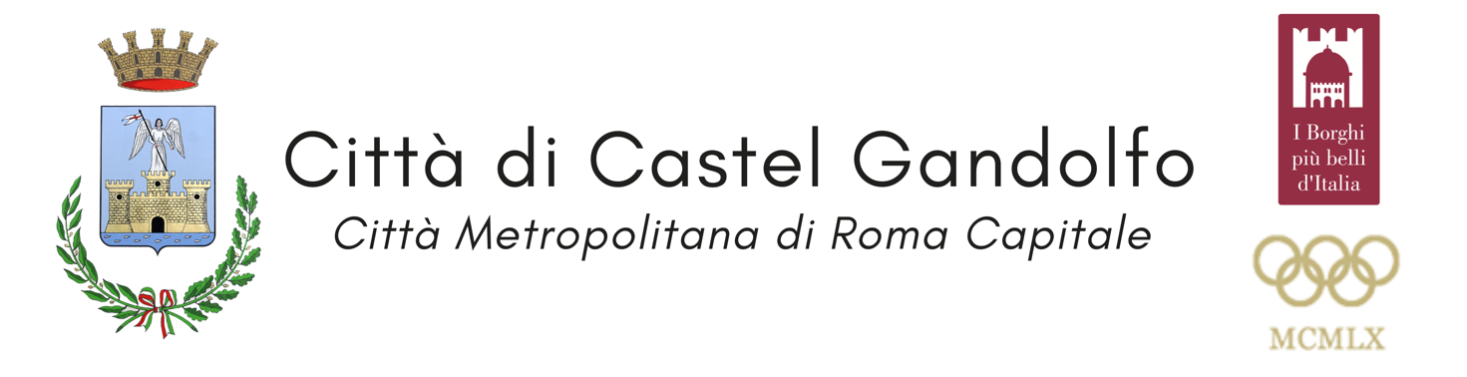
COMUNICATO STAMPA

“Ieri, oggi e domani” Castel Gandolfo racconta la sua comunità con 60 fotoritratti d’autore firmati
da Carlotta Domenici De Luca

“Con una macchina fotografica, una lampada led, un ombrello bianco per diffondere la luce e un palcoscenico ho voluto fermare questo momento, che stiamo vivendo: donne, uomini e bambini che escono dal buio delle mie foto, senza paura, nonostante una comunità in continuo divenire”. A descrivere la nuova mostra fotografica ospitata nella Sala Consiliare “Marcello Costa” del Comune di Castel Gandolfo è la fotografa professionista Carlotta Domenici De Luca che ha firmato gli scatti che ritraggono i volti di chi vive nel borgo castellano. Un racconto corale attraverso i volti di chi vive, di chi ci è nato ieri e di chi ci gioca o lavora oggi.

Il progetto - svolto in collaborazione con il Comune di Castel Gandolfo e con il finanziamento delle Regione Lazio - è nato, è stato realizzato ed esposto nel cuore del Centro Storico di Castel Gandolfo per raccontarne l’essenza della sua comunità con il coinvolgimento di almeno tre diverse generazioni di cittadine e cittadini, dai zero agli 87 anni anni, che vivono e lavorano nel borgo. Dopo oltre un mese di lavoro nel set fotografico allestito nella Sala Toni Ucci, il piccolo teatro presente sul corso di Castel Gandolfo, e dopo un lungo lavoro di post produzione di centinaia di scatti, la fotografa Domenici De Luca è arrivata a sintetizzare il suo lavoro nell’allestimento di questa mostra che sarà presentata il 3 febbraio alle ore 17 nella Sala Consiliare “Marcello Costa” del Comune e che sarà visitabile gratuitamente fino al 5 febbraio 2023.

Sessanta ritratti in cui i protagonisti sono gruppi di famiglia o uomini, donne e bambini, che emergono dal contrasto del fondo nero e tagli di luce. Sessanta opere con cui l’artista e fotografa, romana di nascita e castellana di adozione, “disegna con il nero” i volti dei castellani e delle castellane di oggi, di ieri e di domani provando a restituirci un racconto corale di un borgo fatto di molteplici e uniche storie che si stagliano su stampe a metà tra i dipinti di Caravaggio e gli olii della pittura fiamminga.

Dopo l’inaugurazione di venerdì 3 febbraio alle ore 17, la mostra "Ieri, oggi e domani a Castel Gandolfo” sarà visitabile gratuitamente nella Sala Consiliare “Marcello Costa” del Comune di Castel Gandolfo in piazza della Libertà, 7 nei giorni di sabato 4 e domenica 5 febbraio dalle ore 10 alle ore 16,30.

PER MAGGIORI INFO
Comunicazione Comune Castel Gandolfo
Giulia Agostinelli
+39 3492680649
comunicazionedigitale@comune.castelgandolfo.rm.it

